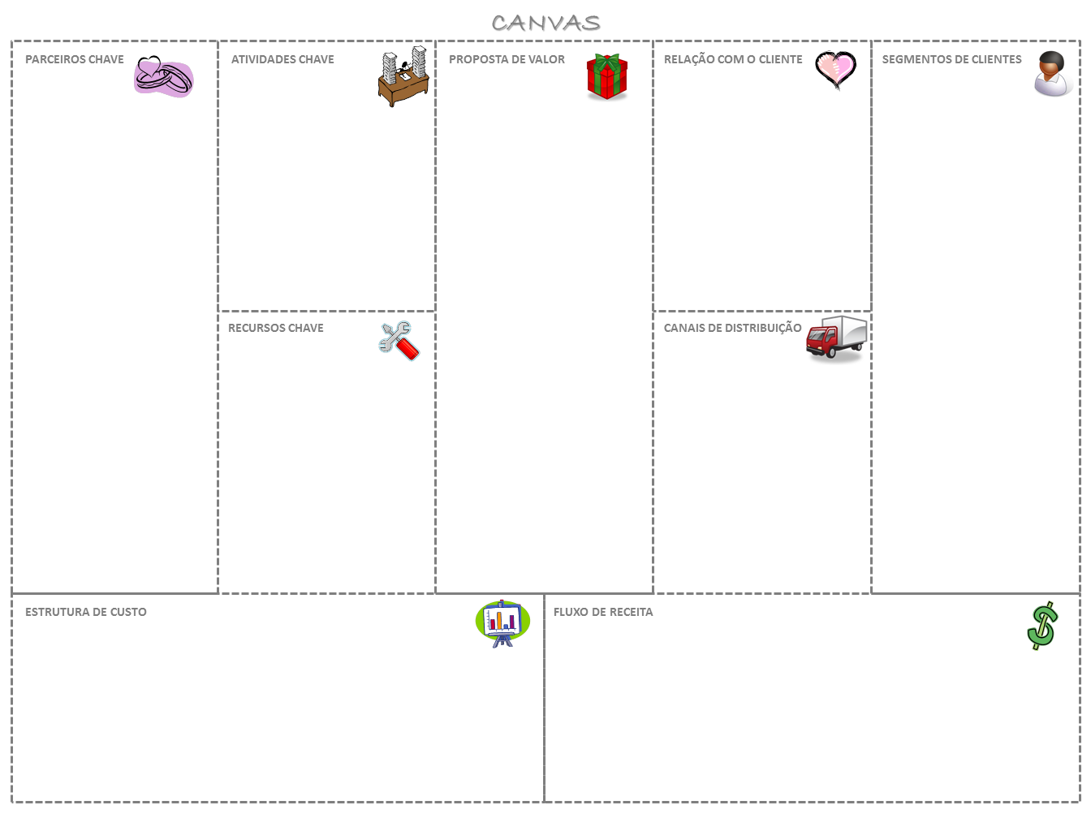
Em
DD/MM/AAAA
Digite os autores aqui
Elaborado por
Digite aqui
Título:
Digite aqui

Digite aqui
Digite aqui
Digite aqui

Digite aqui

Digite aqui

Qual o valor que nós entregamos para o cliente?
Quais os problemas dos nossos clientes que estamos ajudando a resolver?
Quais as necessidades dos clientes que estamos satisfazendo?
Que pacotes de produtos e serviços que estamos oferecendo para cada segmento de clientes?
Quais os diferenciais (características)?
Quais Principais Recursos nossas Proposições de Valor, Canais de Distribuição, Relacionamento com Clientes e Fluxos de Receita exigem?
Quem são os nossos Principais Parceiros? Quem são os nossos principais fornecedores?
Que Recursos Principais nós estamos adquirindo dos parceiros?
Quais Atividades Principais os parceiros realizarão?
Digite aqui
Digite aqui
Quais Principais Atividades nossas Proposições de Valor, Canais de Distribuição, Relacionamento com Clientes e Fluxos de Receita exigem?
Digite aqui

Digite aqui
Digite aqui
Digite aqui
Quais são os custos mais importantes inerentes ao nosso modelo de negócio?
Quais Recursos Principais que são mais caros?
Que Atividades Principais são mais caras?
Que valor os nossos clientes estão realmente dispostos a pagar?
Pelo que eles pagam atualmente? Como eles estão pagando atualmente?
Como é que eles preferem pagar? Quanto cada Fonte de Receita contribui para as receitas totais?
Digite aqui
Digite aqui
Através de que canais que nossos Segmentos de Clientes querem ser alcançados? Como é que vamos alcançá-los agora?
Como os nossos canais estão integrados? Quais funcionam melhor?
Quais têm o melhor custo-benefício? Como estamos integrando-os com as rotinas do cliente?
Que tipo de relação que cada um dos nossos Segmentos de Clientes espera de nós para estabelecer e manter com eles?
Quais estão estabelecidos?
Quanto eles custam?
Como eles são integrados com o resto do nosso modelo de negócio?
Digite aqui
Digite aqui
Digite aqui
Digite aqui
Para quem estamos criando valor?
Quem são nossos clientes mais importantes?
Digite aqui
Digite aqui
Digite aqui

Digite aqui

Digite aqui
Tela do Modelo de Negócio
Business Model Canvas

